„Vergoldete Produktphilosophie“: GERA Leuchten zieht positives Messefazit
Mit mehr als 69.000 Besuchern aus 152 Ländern hat die interzum nicht nur einen neuen Rekord aufgestellt – sie wurde auch erneut ihrem Ruf als Weltleitmesse der Möbelzuliefererbranche gerecht. Hening Pölitz, Geschäftsführer von GERA Leuchten, ist mit dem Verlauf der Messe sehr zufrieden: „Wir haben auf unserem Stand viele Kunden begrüßen und Besucher aus der ganzen Welt für unsere Produkte interessieren können.“ Neben der hohen Qualität begeisterte vor allem das klare Design der Leuchten und Lichtsysteme: „Viele Kunden fühlten sich an italienisches Design erinnert. Das freut uns selbstverständlich – schließlich setzt Italien immer noch Maßstäbe, wenn es um die Gestaltung von Möbeln und Möbelzubehör geht“, so Hening Pölitz.
In Hinblick auf das Design erhielt besonders das neue Lichtsystem LS2P3 durchweg positive Rückmeldung: Mit einer filigranen und zeitlosen Optik ermöglicht das System einen hohen Grad an Variabilität. Es ist als Unterbauleuchte oder Wandleuchte einsetzbar, in unterschiedlichen Längen und Farben erhältlich, mit Steckdosen oder zusätzlichen Accessoires zum Einhängen ausstattbar und zeichnet sich – wenn es als Wandleuchte eingesetzt wird – durch seine Doppelfunktion aus Tragen und Leuchten aus. Bei vielen Küchenherstellern kamen darüber hinaus besonders die neuen Spotlights gut an. Wer hohe Lichtqualität und ein harmonisches Raum-Licht-Klima erzeugen will, hat nun erstmals die Option, auf eine Spot-Lösung von GERA Leuchten zurückzugreifen, die gruppenweise per GERA-Weißadaption mit einer Fernbedienung gesteuert werden kann.
„Unsere neuen Produkte schließen sich dem grundsätzlichen Konzeptgedanken von GERA an: Nicht die Leuchte, sondern ihr Lichtresultat ist das Ziel unserer gestalterischen Bemühungen. Wir wollen auf diese Weise unseren Kunden die Möglichkeit geben, die wohnliche Ausstrahlung ihrer Möbelprodukte zu steigern“, sagt Thomas Ritt, Produktmanager und -designer bei GERA Leuchten. „Wir zeigen, wie man mit diesem Lichtresultat sogar Räume gestalten kann – und der Effekt bildete auch die Klammer zwischen der Produktdarstellung und dem Farbkonzept unseres Standdesigns.“ Der beherrschende Farbton auf dem Stand von GERA Leuchten war ein warmer Goldton. Wie dieses warm reflektierende Edelmetall in Kombination mit Eiche und den eleganten, schwarzbraunen Lichtsystemen noch stärker zum Leuchten gebracht wird, konnten die zahlreichen Besucher auf der interzum erleben. Die innovative Produktphilosophie der Marke GERA Leuchten schien mit diesem Stand buchstäblich vergoldet.

Das Unternehmen GERA Leuchten
Mit umfangreichem Wissen um Lichtdesign, Möbelkonstruktion und Elektrotechnik entwickelt das thüringische Unternehmen GERA Leuchten Möbelkonzepte, die in Kombination mit der entsprechenden Lichttechnik einzigartig auf dem Markt sind.
Mit seinen charakteristischen Lichtmöbeln erschließt das Unternehmen eine neuartige Produktkategorie, in der durch die Verknüpfung der Funktionen Leuchten und Tragen immer ein innenarchitektonischer Doppelnutzen geboten wird. Das Design der Einzelprodukte entspringt der maßlichen Systematik einer übergeordneten Produktfamilie. Formale Strenge, gestalterische Simplizität, Echtheit und Logik verbinden sich zu Produkten, deren Stil durch zeitlose, funktionale Formen geprägt ist.
Natürlich genügen alle Produkte auch qualitativ den höchsten Ansprüchen und tragen das Gütesiegel „Made in Germany“. Dafür sorgen der ISO-zertifizierte Herstellungsprozess und die hoch qualifizierten GERA-Mitarbeiter.

Bilddaten in der Übersicht

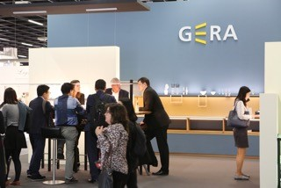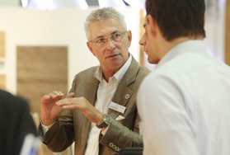
GERA_interzum_1 GERA_interzum_2
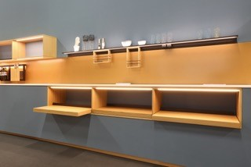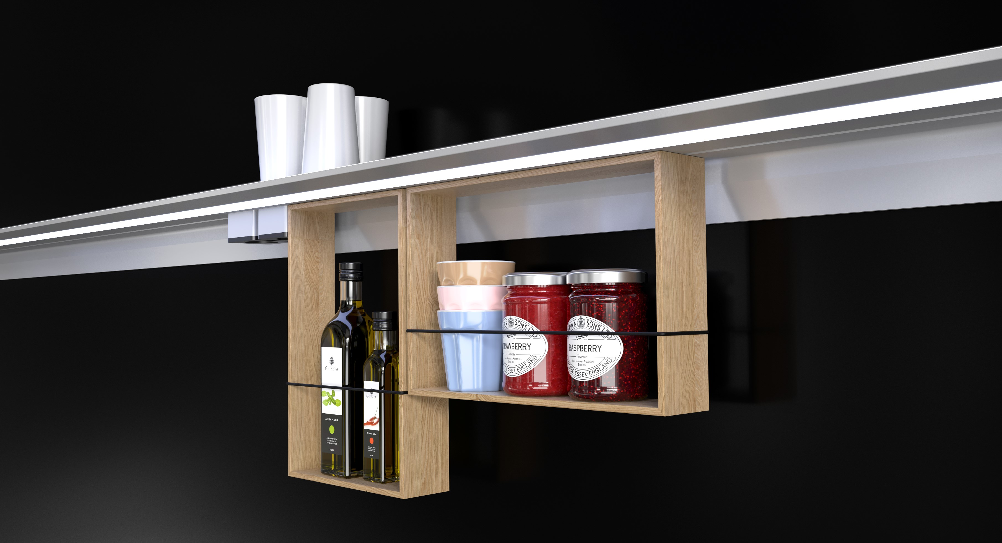
GERA_interzum_3 GERA_LS2P3
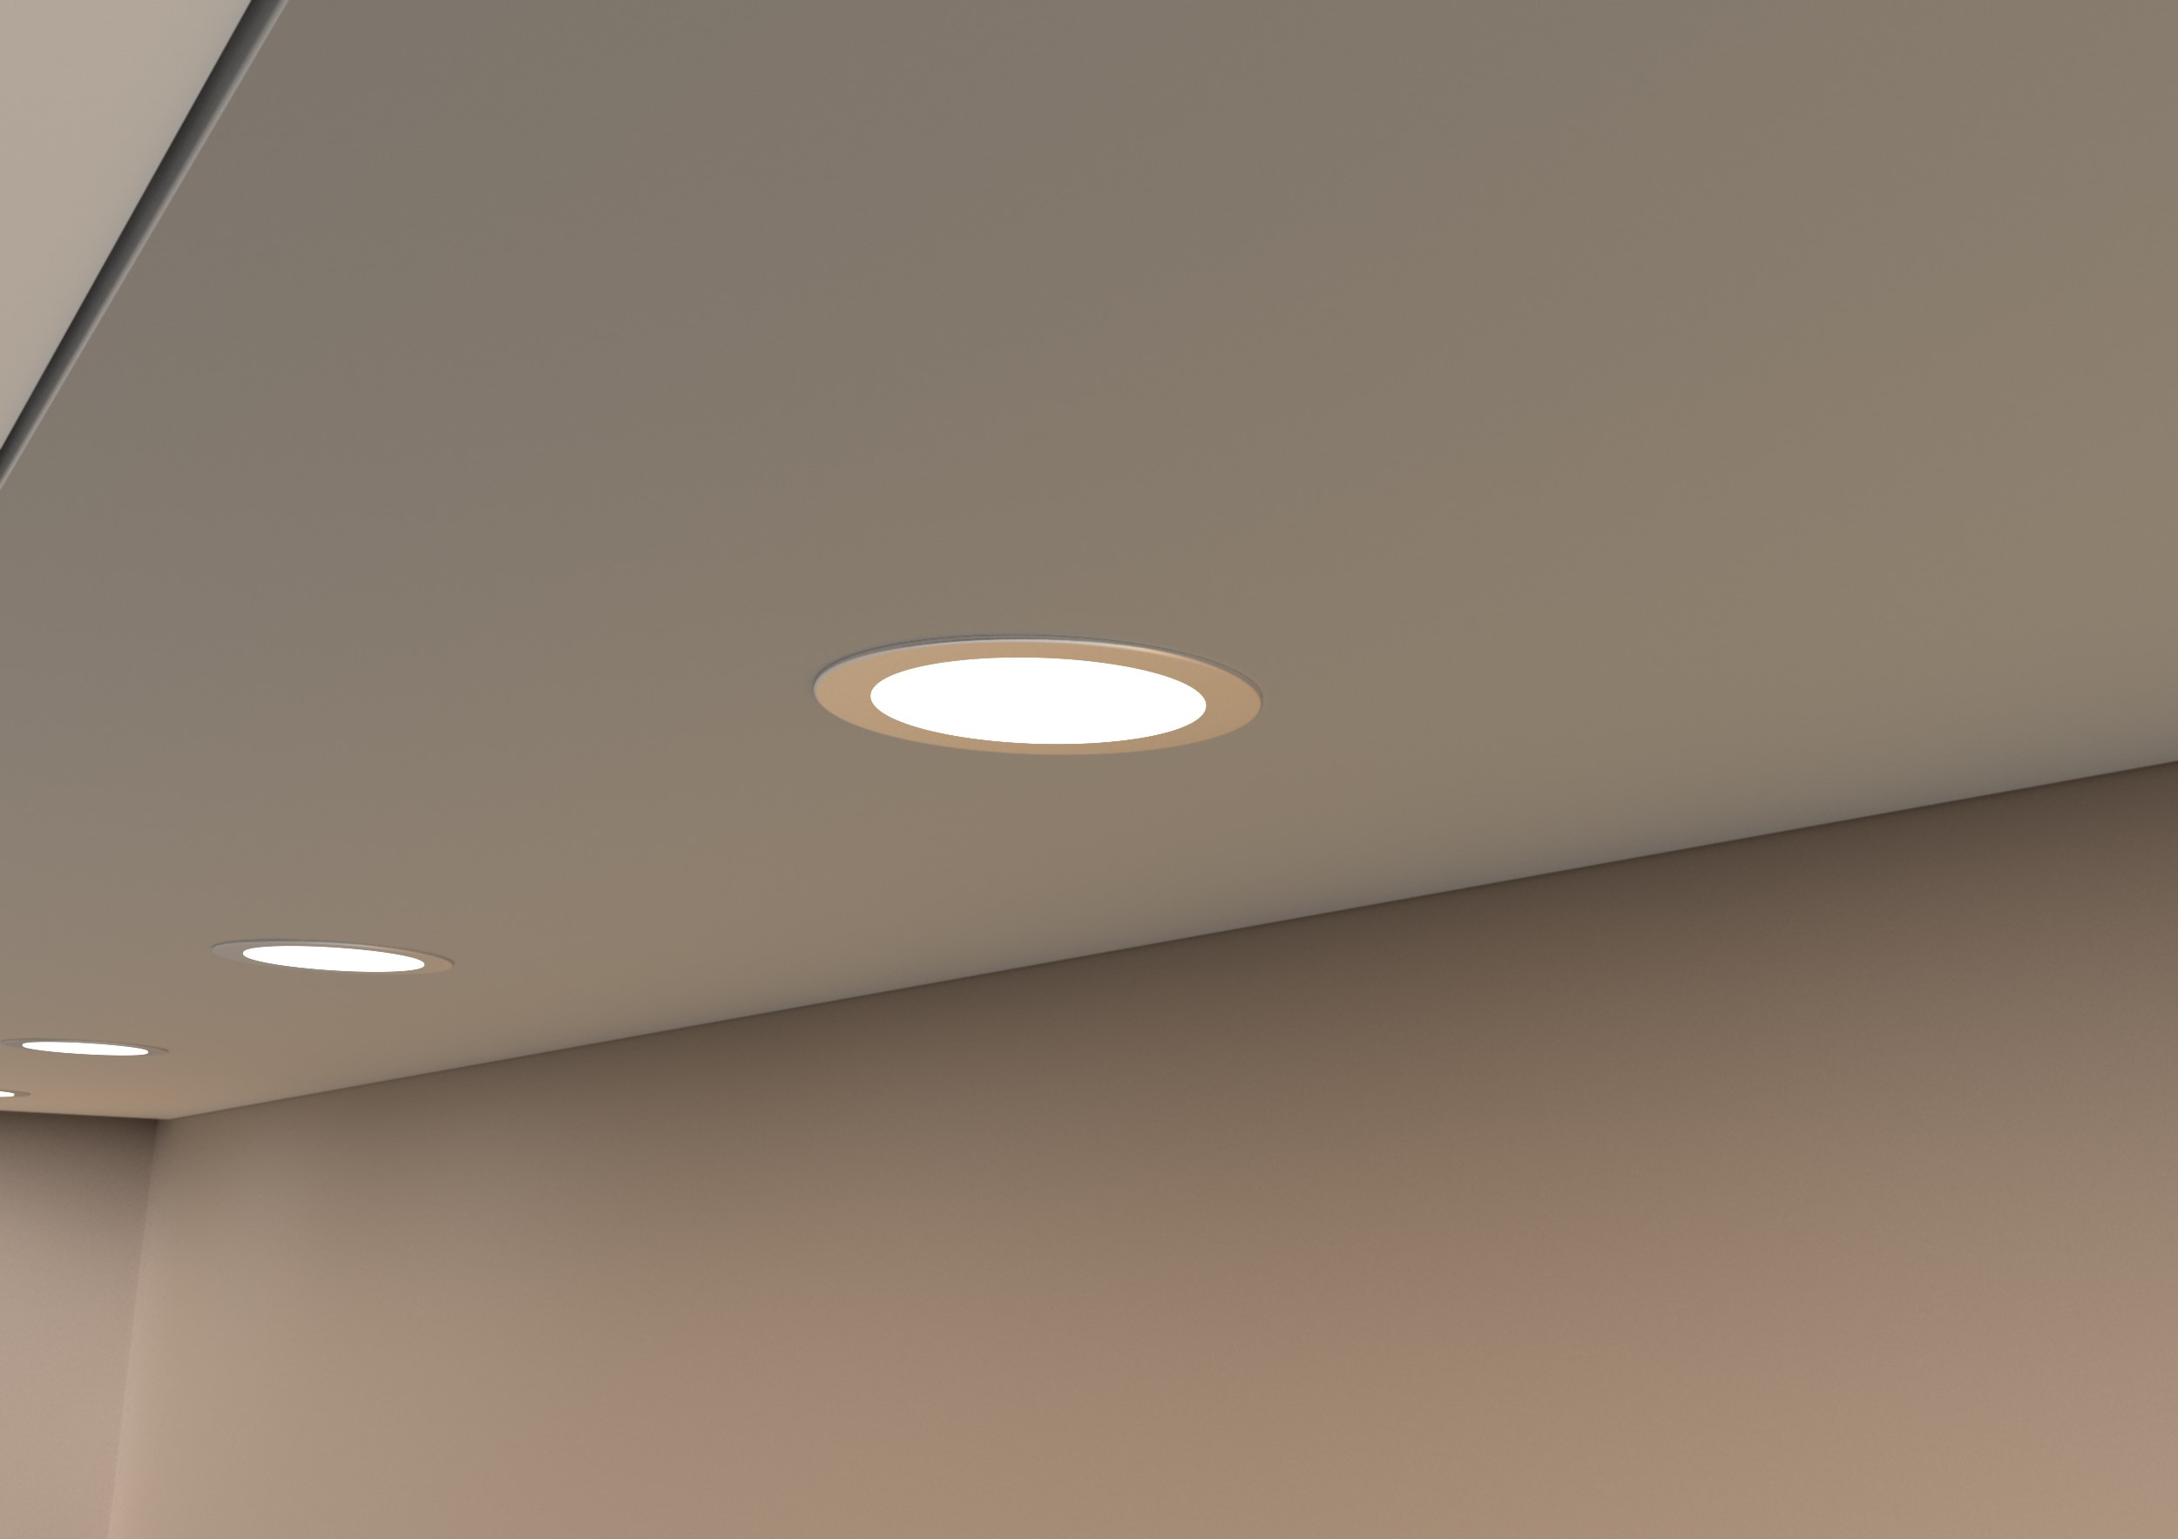
GERA_Spotlights

Bildunterschrift:
Datei: GERA_interzum_1: Großer Andrang auf dem Messestand von GERA Leuchten.

Datei: GERA_interzum_2: Geschäftsführer Hening Pölitz im Gespräch.

Datei: GERA_interzum_3: Das neue Lichtsystem LS2P3 als Wandleuchte mit passenden Accessoires.

Datei: GERA_LS2P3: Das neue Lichtsystem LS2P3 als Wandleuchte mit passenden Accessoires.

Datei: GERA_Spotlights: Die neuen Spot-Lösungen von GERA Leuchten.

